
VODNÍ PÓLO
pro ty, co to nikdy nehráli

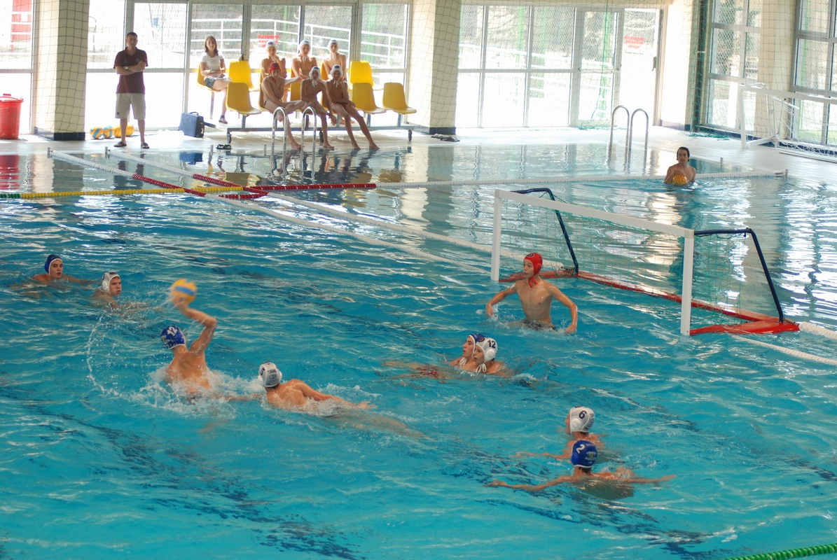

Chcete si zdarma vyzkoušet hru vodní pólo a reprezentovat svou obec, třeba i celá parta kamarádů?
Přihlášky: Martin Hiltavský, tel: 773 285 011

Bazén: Ketř, Polsko, hloubka 120 -180 cm
(také pro odvážné neplavce)
Termín: sobota 19.3.2016 od 17:00
Odjezd: samostatně, auty v 16:00
Podmínka: plavky, občanský průkaz, děti mladší 18 let musí mít povolení rodičů, pokud chcete vytvořit celý tým, tak musí mít min. 8 členů (v případě zájmu jednotlivců bude sestaven tým různorodý).

